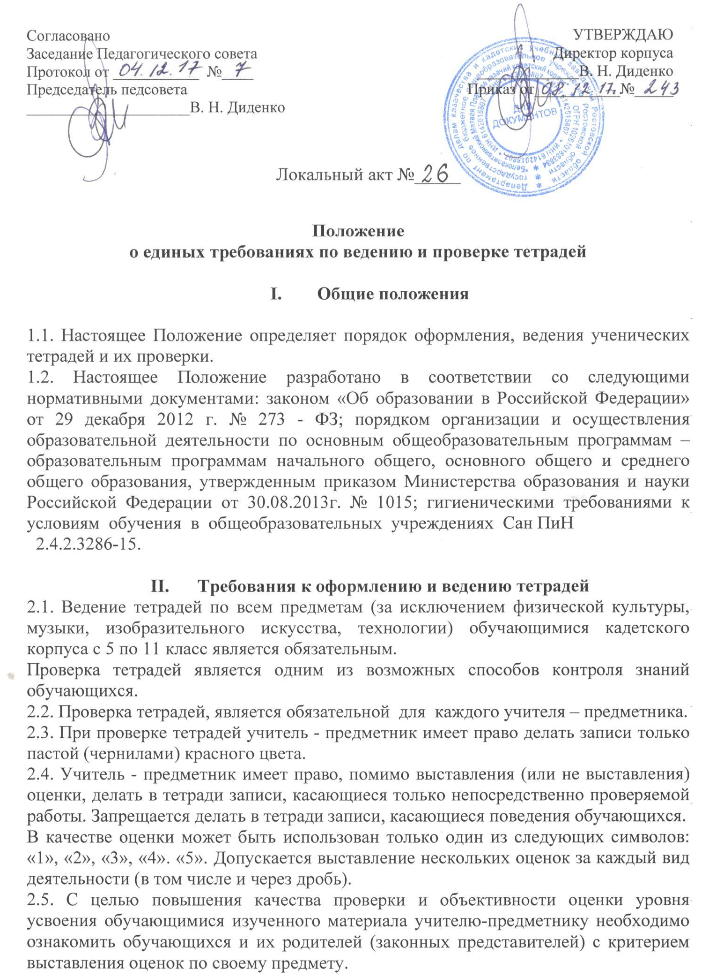
2.6. Выставление неудовлетворительных оценок в первые уроки после длительного отсутствия обучающихся (3-х и более уроков) или каникул не допускается.
2.7. В тетрадях обучающимися ведутся записи согласно требованиям учителя – предметника систематически, аккуратно, соблюдая единый орфографический режим.
2.8. Продолжительность письменной работы зависит от содержания и вида урока, вытекает из его целей и задач.
2.9. Учитель - предметник обязан оптимально организовать, провести и проверить письменную работу. Предусматриваются следующие типы письменных работ в тетради:
- классная работа;
- домашняя работа;
- контрольная работа;
- творческая работа (формы: сочинение, изложение, эссе, рецензия и т.д.);
- лабораторная работа.
В соответствие с этим тетради могут делиться по назначению:
- рабочие тетради (для классных и домашних работ);
- тетради для контрольных работ;
- тетради для творческих работ;
- тетради для лабораторных работ.
Наличие рабочей тетради и тетради для контрольных работ обязательно для каждого предмета, по которому в соответствие с рабочей программой учебного курса, предмета, дисциплины (цикла) предусматривается тематический контроль знаний обучающихся в виде письменных контрольных работ.
Формат тетрадей и их количество должно быть оптимальным. Допускается использование тетрадей на печатной основе дополнительно к рабочей тетради.
2.10. Контрольные и творческие работы выполняются в специальных тетрадях и хранятся в учебном кабинете в течение учебного года, выдаются также обучающимся для выполнения в них работ над ошибками.
При переводе в другую школу обучающемуся вместе с дневником выдаются и тетради для контрольных и творческих работ.
При повторном обучении тетради для контрольных и творческих работ передаются другому учителю - предметнику для анализа пробелов в знаниях и организации дифференцированной работы.

III. Требования к оформлению и ведению тетрадей
3.1. Обучающиеся пользуются стандартными тетрадями, состоящими из 12–18 листов. По усмотрению учителя – предметника можно использовать общие тетради на уроках, при изучении которых необходимо выполнение больших по объему работ.
3.2. Тетрадь по предмету должна быть в обложке и иметь аккуратный внешний вид. Тетради обучающихся 5 – 11 классов подписываются обучающимися.
Обложка тетради должна содержать информацию о предмете, типе тетради по назначению, фамилию, имя и класс обучающегося. (Информация должна быть минимальной, но основной, информативной. Предлог «по» относится к существительному «математика» («русский язык»), поэтому и пишется на той же строке. Фамилию и имя следует писать полностью в форме родительного падежа. Сначала пишем фамилию, а затем полное имя).
Образец подписи обложки тетради (рабочая тетрадь):

ТЕТРАДЬ  для работ  по русскому языку  кадета взвода 6/1  ГБОУ РО «БККК»  Иванова Александра | ТЕТРАДЬ  для контрольных работ  по математике  кадета взвода 6/1  ГБОУ РО «БККК»  Иванова Александра

На обложке тетрадей для работ по развитию речи, лабораторных и практических работ делаются соответствующие записи.
3.3. Тетради по иностранному языку подписываются на изучаемом языке.
3.4. Записи ведутся обучающимися синей или фиолетовой пастой.
3.5. При выполнении работ обучающимся не разрешается писать на полях (за исключением пометок на полях во время записи лекций в старших классах). Обязательным является соблюдение правила «красной» строки в тетрадях по всем предметам.
3.6. Запись даты выполнения работы записывается в строку арабскими цифрами и названием месяца в тетрадях по математике, прописью – в тетрадях по русскому языку, цифрами на полях или строке в тетрадях по остальным предметам. Перед домашней работой число не указывается.
3.7. Размер полей в тетрадях устанавливается учителем исходя их специфики письменных работ по учебному предмету, поля следует проводить красной пастой с внешней стороны листа.
3.8. На каждом уроке в тетрадях следует записывать его тему. На уроках по русскому языку, математике - указывать вид выполняемой работы (классная, домашняя, самостоятельная, диктант, изложение, сочинение, работа над ошибками и т.д.).
3.9. При выполнении заданий в тетрадях обучающиеся должны указывать номер упражнения, задачи, вопроса.
3.10. Устанавливается следующий пропуск клеток и линий в тетрадях:
- по математике – начинать писать с самой верхней полной клетки, между видами работ в классной и домашней работах пропускать 2 клетки, между домашней и классной работой – 4 клетки, номера заданий записывать по середине строки;
- по русскому языку – на новой странице следует писать с самой верхней строки, между домашней и классной работой оставляют 2 линии. Текст каждой работы начинается с «красной» строки. В ходе работы строчки не пропускаются.
Необходимо учитывать, что при оформлении письменных работ по русскому языку следует на новой странице писать с самой верхней строки, дописывая до конца страницы.
Справа дописываем до конца строки, при этом с первого класса учим нормативному переносу слов, используя традиционные методические подходы. Необоснованно пустых мест в конце каждой строки быть не должно.
Вариативность выполнения работы фиксируется на следующей рабочей строке по центру, можно в краткой форме: 1 вариант, 2 вариант и т.д.
По другим предметам учителя - предметники могут воспользоваться пропуском клеток и линий, в зависимости от специфики преподаваемого предмета.
3.11. Контрольные работы выполняются в специальных тетрадях, предназначенных для этого вида работ, поэтому слова «контрольная работа» не пишутся: в тетрадях по русскому языку записывается только вид работы (например, диктант); по математике и другим предметам указывается номер работы и тема, по которой проводится контроль знаний. То же относится к обозначению кратковременных (самостоятельных) работ, выполняемых в рабочих тетрадях.
3.12. Обучающиеся ведут записи в тетрадях синей или фиолетовой пастой. Черная или зеленая пасты, карандаш могут быть использованы при подчеркивании, составлении графиков и т.д.. Обучающимся запрещается писать в тетрадях красной пастой.
3.13. Обучающиеся исправляют ошибки следующим образом: неверно написанную букву или пунктуационный знак зачѐркивать косой линией; часть слова, слово, предложение – тонкой горизонтальной линией; вместо зачеркнутого надписывают буквы, слова, предложения. Не заключать неверные написания в скобки.

IV. Периодичность проверки рабочих тетрадей.
Учителя - предметники обязаны регулярно осуществлять проверку тетрадей с целью установления:
- наличие работ;
- качество выполняемых заданий, подлежащих оцениванию;
- ошибки, допускаемые обучающимися, для принятия мер по устранению ошибок.
Периодичность и сроки проверки тетрадей должны быть оптимальными для эффективной организации процесса обучения.
4.1. Русский язык и литература.
Учитель - предметник соблюдает следующий порядок проверки рабочих тетрадей обучающихся:
по русскому языку:
5 класс – все работы;
6–8 классы – 1 раз в неделю у всех обучающихся, у «слабых» обучающихся после каждого урока;
9 – 11 классы– у всех обучающихся 1 раз в 2 недели;
по литературе:
во всех классах выборочно, но тетрадь каждого обучающегося проверяется не менее 2 раз в триместр.
Учитель - предметник соблюдает сроки проверки контрольных работ. Проводит работу над ошибками после проверки контрольных работ.
4.2. Математика.
Учитель - предметник соблюдает следующий порядок проверки рабочих тетрадей обучающихся:
5–6 классы – ежедневно все работы в течение учебного года;
7–8 классы – 1 раз в 2 недели у всех обучающихся;
9 - 11 классы – у всех обучающихся 1 раз в 1 месяц.
Учитель - предметник соблюдает сроки проверки контрольных работ. Проводит работу над ошибками после проверки контрольных работ.
4.3. История, обществознание, ОБЖ.
Учитель - предметник соблюдает следующий порядок проверки рабочих тетрадей обучающихся: тетради всех обучающихся всех классов проверяются выборочно, не реже 2 раз в триместр.
В классные журналы выставляются оценки за творческие работы обучающихся, рефераты, доклады и т.п.
Творческие работы обучающихся хранятся в учебном кабинете в течение учебного года.
4.4. География, биология.
Учитель-предметник соблюдает следующий порядок проверки рабочих тетрадей обучающихся: тетради всех обучающихся всех классов проверяются выборочно, не реже 2 раз в триместр.
Учитель-предметник соблюдает сроки проверки контрольных и лабораторных (практических) работ. Количество работ должно соответствовать рабочей программе.
В классные журналы выставляются оценки за творческие работы обучающихся, рефераты, доклады и т.п.
Творческие работы у обучающихся хранятся в учебном кабинете в течение учебного года.
4.5. Физика.
Учитель-предметник соблюдает следующий порядок проверки рабочих тетрадей обучающихся: тетради всех обучающихся всех классов проверяются выборочно, не реже 2 раз в триместр.
Учитель-предметник соблюдает сроки проверки контрольных и лабораторных работ. Количество работ должно соответствовать рабочей программе.
Учитель-предметник выставляет в классные журналы оценки за контрольные и лабораторные работы за то число, когда они проводились.
Хранит контрольные и лабораторные работы обучающихся в учебном кабинете в течение учебного года.
В классные журналы выставляются оценки за творческие работы обучающихся, рефераты, доклады и т.п.
Творческие работы обучающихся хранятся в учебном кабинете в течение учебного года.
4.6. Химия.
Учитель-предметник соблюдает следующий порядок проверки рабочих тетрадей обучающихся: тетради всех обучающихся всех классов проверяются выборочно, не реже 2 раз в триместр.
Учитель-предметник соблюдает сроки проверки контрольных и лабораторных работ. Количество работ должно соответствовать рабочей программе.
Учитель-предметник выставляет в классные журналы оценки за контрольные и лабораторные работы за то число, когда они проводились.
Хранит контрольные и лабораторные работы обучающихся в учебном кабинете в течение учебного года.
В классные журналы выставляются оценки за творческие работы обучающихся, рефераты, доклады и т.п.
Творческие работы обучающихся хранятся в учебном кабинете в течение учебного года.
4.7 Иностранный язык.
Учитель-предметник соблюдает следующий порядок проверки рабочих тетрадей обучающихся:
5–8 классы – все классные и домашние работы;
9 - 11 классы– наиболее значимые работы, но не реже 2 раз в триместр тетрадь каждого обучающегося.
Словари:
5–8 классы – 1 раз в 2 недели;
9 – 11 классы - 1 раз в 4 недели;
Учитель-предметник соблюдает сроки проверки контрольных работ. Количество работ должно соответствовать рабочей программе. Проводит работу над ошибками после проверки контрольных работ.
Тетради контрольных работ обучающихся хранятся в учебном кабинете в течение года.
4.8. Информатика.
Учитель-предметник соблюдает следующий порядок проверки рабочих тетрадей обучающихся: тетради всех обучающихся всех классов проверяются выборочно, не реже 2 раз в триместр.
Учитель соблюдает сроки проверки контрольных и практических работ. Количество работ должно соответствовать рабочей программе.
В классные журналы выставляются оценки за творческие работы обучающихся, рефераты, доклады и т.п.
Творческие работы обучающихся хранятся в учебном кабинете в течение учебного года.
4.9. При проверке учитель-предметник помечает ошибки, делает поясняющие пометки, выставляет отметки.
Все учителя-предметники должны помечать грамматические ошибки, но наличие этих ошибок не должно напрямую влиять на отметку за работу по данному предмету (кроме ошибок в терминах, определениях и т.п.).
Учитель-предметник помечает ошибки следующим образом:
- подчѐркивает ошибку;
- зачѐркивает ошибку;
- подписывает правильный ответ;
- выносит поясняющие пометки на поля:
- V – «галочка» – пунктуационная ошибка;
- I – «палочка» – орфографическая ошибка;
- Г – грамматические ошибки,
- Z – «зет» – оформление нового абзаца;
- Ф – «эф» – фактическая ошибка;
- Р – «эр» – речевая ошибка.
Отметка за работу выставляется согласно критериям оценки для данного типа работ, которые должны быть доведены заранее до сведения обучающихся.
При проверке изложений и сочинений в 5 – 11 классах (как контрольных, так и обучающихся), кроме орфографических и пунктуационных, отмечаются фактические грамматические и речевые ошибки.
При проверке обучающих контрольных работ учащихся 5 –11 классов по русскому языку и математике учитель-предметник только подчѐркивает и отмечает на полях допущенную ошибку, которую исправляет сам обучающийся.
По иностранному языку в 5–11 классах учитель-предметник исправляет ошибку, допущенную обучающимся.
После проверки диктанта, изложения, сочинения дробью указывается количество орфографических и пунктуационных ошибок. В изложениях и сочинениях указывается, кроме этого, количество фактических речевых и грамматических ошибок; после подсчѐта ошибок в установленном порядке выставляется оценка работы.
Все контрольные работы обязательно оцениваются учителем-предметником с занесением оценок в классный журнал. Самостоятельные обучающие письменные работы также оцениваются. Оценки в журнал за эти работы могут быть выставлены по усмотрению учителя-предметника.
4.10. Установление доплат за проверку тетрадей.
За проверку тетрадей учителям-предметникам устанавливаются доплаты в соответствии с положением об оплате труда работникам кадетского корпуса.
Размер доплаты может быть отменѐн либо уменьшен в случаях:
- неисполнения порядка проверки тетрадей;
- ухудшения качества проверки тетрадей.

- Работа по осуществлению единых требований к устной
и письменной речи обучающихся
5.1 Воспитание речевой культуры обучающихся можно успешно осуществлять в результате целенаправленных и квалифицированных действий всего педагогического коллектива. С этой целью рекомендуется:
5.1.1. Каждому учителю-предметнику при подготовке к уроку старательно продумывать ход изложения материала, правильность и точность всех формулировок; грамотно, разборчивым почерком оформлять все виды записей (на классной доске, в школьном журнале, в дневниках и тетрадях у обучающихся и т.д.).
Не допускать в своей речи неправильно построенных предложений и обращений, нарушений норм произношения. Образцовая речь учителя – основание всей работы по усовершенствованию речевой культуры обучающихся.
5.1.2. Учителям-предметникам уделять внимание формированию у обучающихся умений анализировать, сравнивать, сопоставлять изученный материал, при ответе приводить необходимые доказательства, делать выводы и обобщения.
На уроках проводить специальную работу, направленную на полноценное восприятие обучающими учебного текста и слова учителя, которые являются не только основными источниками учебной информации, но и образцами правильно оформленной речи.
В процессе этой работы обучающимся целенаправленно предлагать такие задания, как: сформулировать тему, основную мысль сообщения учителя, составить план, пересказать по плану и др.
Более широко использовать выразительное чтение вслух как один из приемов формирования культуры устной речи, как средство эмоционального и логического осмысливания текста.
Настойчиво учить обучающихся работать с книгой, правильно оформлять результаты самостоятельной работы с книгой, учить составлению списков литературы и т.д.
Систематически проводить работу по обогащению словарного запаса обучающихся, по ознакомлению с терминологией изучаемого предмета. При объяснении такие слова произносить выразительно, записывать на доске и в тетрадях, постоянно проверять усвоение их значения и правильное использование в речи.
Использовать таблицы с тяжелыми по написанию и произношению словами, которые относятся к данной учебной дисциплине. Содержание таких таблиц обновлять по мере необходимости.
Следить за аккуратным ведением тетради, единообразием подписей, грамотным оформлением всех записей в них. Не оставлять без внимания орфографические и пунктуационные ошибки.
5.1.3. Всем сотрудникам кадетского корпуса: добиваться повышения культуры устной речи обучающихся: исправлять ошибки в соответствии с нормами языка, придерживаясь при этом необходимого такта; бороться с употреблением жаргонных, вульгарных, а также диалектных слов и выражений как на уроках, так и вне их.
Более широко использовать все формы внеклассной работы (олимпиады, конкурсы, занятия кружков, занятия по интересам, курсы по выбору, диспуты и т.д.) для усовершенствования речевой культуры обучающихся.
5.1.4. Администрации кадетского корпуса: необходимо направлять, координировать и контролировать работу по осуществлению единого речевого режима в корпусе; целесообразно включать вопросы о единых требованиях к устной и письменной речи обучающихся в работу педагогических советов, в систему внутрикорпусного контроля; организовывать обмен опытом учителей, проводить заседания методических объединений, посвященных вопросам повышения культуры речи обучающихся. При планировании общекорпусных мероприятий и работы классного руководителя необходимо предусмотреть беседы с родителями по выполнению единых требований к речи обучающихся.
Успех работы по повышению культуры речи и общей культуры учебного труда зависит от слаженной деятельности педагогического коллектива кадетского корпуса, от того, как проводятся в жизнь единые требования к устной и письменной речи обучающихся всеми учителями.

VI. Осуществление контроля
6.1. Контроль за порядком ведения и проверкой тетрадей осуществляет администрация кадетского корпуса (в соответствие с закреплением предметов учебного плана для контроля).
6.2. Контроль осуществляется согласно плану внутрикорпусного контроля по темам контроля:
- учителя;
- класса;
- выполнение обучающимися домашних работ;
- соблюдение единого орфографического режима;
- выполнение учителем норм проверки тетрадей;
- соответствие отметок существующим нормам;
- качество проверки тетрадей (пропуск ошибок, аккуратность исправления, слово учителя в тетради и т.д.);
- система работы над ошибками (работа над каллиграфией, классификация ошибок, индивидуальная работа обучающихся над собственными ошибками);
- внешний вид тетрадей (оформление, аккуратность ведение, единообразие надписи тетрадей);
- объѐм классных и домашних работ, соответствие возрастным нормам;
- правильность ведения тетрадей для контрольных работ и их сохранность в течение года;
- правильность оформления письменных работ;
- разнообразие форм классных и домашних работ;
- дифференцированный подход.

6.3. Итоги контроля оформляются справкой, приказом директора кадетского корпуса.

